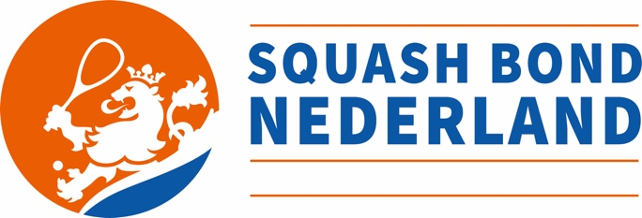

Squash Bond Nederland
Bovenkerkerweg 81
1187 XC Amstelveen

Aan de SBN-secretaris van de ALV op 17 juni 2023
Onderwerp: Machtiging ALV
Hiermee verleent ondergetekende, ……………………………………………………,
Eigenaar van vereniging/squashcentrum ……………………………………………… / individueel lid / erelid / lid van verdienste *
aan …………………………………………………………………………………………….. (naam)
Machtiging om namens hem/haar in de ALV van Squash Bond Nederland te vertegenwoordigen, het woord te voeren en vragen te stellen.

…………………………………………(plaats), …………………………………. (datum)

Handtekening

* doorhalen wat niet van toepassing is
Deze machtiging dient uiterlijk 10 juni 2023 per e-mail te worden verzonden aan directie@squashbond.nl

